**Propuesta Bluba – Colegios con PIE**

**1. El problema actual en los colegios con PIE**

A pesar del compromiso del equipo PIE, existen brechas críticas que afectan la continuidad y el impacto del trabajo con estudiantes con NEE:

* Trabajo en silos entre profesionales.
* Sobrecarga administrativa para generar informes y seguimiento.
* Poco compromiso familiar por falta de visibilidad del avance del estudiante.
* Desconexión entre colegio y hogar ante cambios conductuales o emocionales.
* Ausencia de trazabilidad terapéutica con evidencia útil para reuniones o auditorías.

**2. La solución que propone Bluba**

Bluba es una plataforma digital que **centraliza, facilita y visibiliza el trabajo clínico y terapéutico del equipo PIE**, integrando a las familias en el seguimiento del estudiante.

Con Bluba puedes:

• **Gestionar objetivos individuales del PAI**, por estudiante y por profesional.

• **Automatizar informes y seguimiento** con apoyo de IA (para reuniones PIE, informes trimestrales, evidencias).

• **Registrar sesiones clínicas y avances** de forma ordenada y visual.

• **Recibir alertas desde el hogar** mediante una bitácora familiar (cambios en medicamentos, sueño, alimentación, emociones, cuidadores, etc.).

• **Monitorear compromisos acordados con las familias** y darles seguimiento desde la plataforma.

• **Integrar a médicos, neurólogos o especialistas externos** del niño, para enriquecer el trabajo con una visión integral.

• **Conectar con otros centros de atención**, en caso de terapias fuera del establecimiento.

• **Acceder a pautas, formularios, templates e historial clínico**, todo centralizado.

• **Monitorear el avance** terapéutico y educativo por área de intervención.

**3. Propuesta de valor**

**Bluba permite visibilizar el trabajo del equipo PIE y dar seguimiento real al avance de cada estudiante.**

* Centraliza las intervenciones de todos los profesionales en un solo lugar.
* Logra una trazabilidad clara y ordenada de los apoyos en cada área.
* Entrega una visión integral e interdisciplinaria del proceso del niño.
* Integra información clave del hogar para enriquecer el seguimiento.
* Facilita la generación de informes y evidencia para tomar decisiones.
* Mejora la comunicación y el compromiso de las familias.

Con Bluba, el trabajo del PIE se vuelve **visible, conectado y estratégico**.

**4. Datos e indicadores que respaldan esta necesidad**

* Más de **300.000 estudiantes** reciben apoyo del PIE en Chile.
* La cobertura PIE alcanza un **54 % en colegios subvencionados**, con importantes brechas regionales.
* Desde **2028**, las **NEE transitorias deberán ser atendidas en colegios con PIE**, no en escuelas especiales.
* Las nuevas normativas exigen mayor trazabilidad, evidencia técnica y participación familiar (PAI, FUDEI, acompañamiento emocional).

Los colegios con PIE necesitarán herramientas que permitan cumplir con estos nuevos estándares, fortalecer la intervención y conectar con el hogar.

**5. Beneficios concretos de Bluba**

| **Actor** | **Beneficios con Bluba** |
| --- | --- |

|  |  |
| --- | --- |
| **Equipo PIE** | Menor carga administrativa, informes automáticos, trabajo colaborativo, trazabilidad. |

|  |  |
| --- | --- |
| **Coordinador PIE** | Seguimiento global del proceso, evidencia para reportes, gestión de cumplimiento. |

|  |  |
| --- | --- |
| **Dirección** | Evidencia clara del impacto, cumplimiento normativo, reportes para auditorías. |

|  |  |
| --- | --- |
| **Familias** | Mayor visibilidad del proceso, alertas desde el hogar, compromisos con seguimiento. |

|  |  |
| --- | --- |
| **Estudiantes** | Intervenciones más coherentes, contextualizadas y con seguimiento integral. |

|  |  |
| --- | --- |
| **Especialistas externos** | Participación directa en el proceso, visión integral del estudiante. |

**🔍 6. Comparativa con otras plataformas**

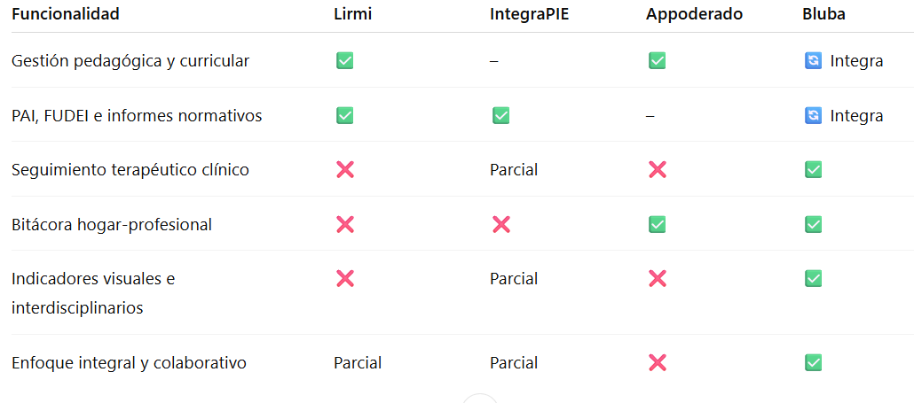

**Bluba se complementa con estas plataformas**, potenciando el enfoque clínico, familiar y terapéutico del PIE.

**7. ¿Por qué sumarse a Bluba ahora?**

* Cumple con las nuevas exigencias del Mineduc.
* Anticipa el aumento de estudiantes con NEE transitorias en colegios con PIE.
* Permite evaluar terapias y avances con datos reales.
* Mejora el vínculo con las familias.
* Es flexible, fácil de implementar y pensada para equipos interdisciplinarios.

**¿Te interesa conocer Bluba en acción? Conversemos.**